다이얼

한국어

| **시간 제한** | **메모리 제한** | **제출** | **정답** | **맞은 사람** | **정답 비율** |
| --- | --- | --- | --- | --- | --- |
| 1 초 | 128 MB | 12687 | 7250 | 6636 | 58.303% |

문제

상근이의 할머니는 아래 그림과 같이 오래된 다이얼 전화기를 사용한다.

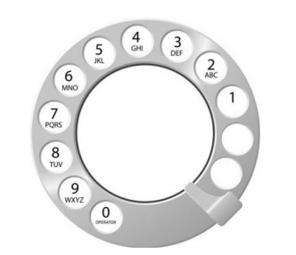

전화를 걸고 싶은 번호가 있다면, 숫자를 하나를 누른 다음에 금속 핀이 있는 곳 까지 시계방향으로 돌려야 한다. 숫자를 하나 누르면 다이얼이 처음 위치로 돌아가고, 다음 숫자를 누르려면 다이얼을 처음 위치에서 다시 돌려야 한다.

숫자 1을 걸려면 총 2초가 필요하다. 1보다 큰 수를 거는데 걸리는 시간은 이보다 더 걸리며, 한 칸 옆에 있는 숫자를 걸기 위해선 1초씩 더 걸린다.

상근이의 할머니는 전화 번호를 각 숫자에 해당하는 문자로 외운다. 즉, 어떤 단어를 걸 때, 각 알파벳에 해당하는 숫자를 걸면 된다. 예를 들어, UNUCIC는 868242와 같다.

할머니가 외운 단어가 주어졌을 때, 이 전화를 걸기 위해서 필요한 시간을 구하는 프로그램을 작성하시오.

입력

첫째 줄에 알파벳 대문자로 이루어진 단어가 주어진다. 단어는 2글자~15글자로 이루어져 있다.

출력

첫째 줄에 다이얼을 걸기 위해서 필요한 시간을 출력한다.

예제 입력 1 복사

UNUCIC

예제 출력 1 복사

36